跨界打劫，目的是打劫！根本的原因在于模式的改变，头脑的改变。



编辑搜图

请点击输入图片描述

### “跨界打劫”现象越来越普遍

随着数据技术的发展，人们所处的外部环境变化越来越快，越来越多的企业领导者开始感知到变化所带来的威胁。“跨界打劫”现象层出不穷，很多企业已经不再单纯将同行作为竞争对手，而是抵抗“外敌入侵”（见图）。

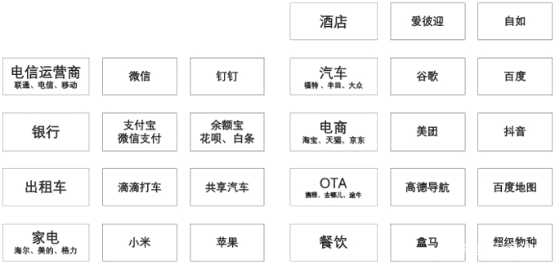

编辑搜图

数据技术驱动的“跨界打劫”现象

移动、联通、电信三大运营商原本提供的是通信服务，随着微信、钉钉、QQ等网络聊天和沟通工具的普及， 人们的交流沟通不再以电话为主，而是以微信和语音为主，同事多方通话不再采用电话会议的方式，而是以微信电话会议的方式进行沟通。三大运营商已经不再是通信公司，而是基础网络提供商。从通信意义上定义的三大运营商已经从原来的“物流公司”变成信息“高速公路”的建设方和运营方。

过去人们都是利用银行存钱和支付，现在人们开始在余额宝、微信钱包中存钱。人们的投资渠道也逐渐从在银行购买投资产品转向互联网金融投资。现在人们购物不再刷信用卡，而是利用京东白条和花呗支付。 真正打败银行的不是竞争对手银行，而是支付宝、微信支付、余额宝、花呗、京东白条。

中国三大家电巨头海尔、美的和格力，它们担心的不再是竞争对手抢占自己的市场份额，而是担心小米和苹果快速地蚕食其用户市场份额。新零售的崛起，使原有的电商、 线下商超、 餐饮店都紧张起来， 因为它们的生意正在被盒马、 超级物种等新型的零售方式改变，消费者的购物习惯已然发生了巨大的变化。

### 数字化是实现“跨界打劫”的超级武器

仔细分析“跨界打劫者”就会发现一个超级武器——“数字化”，利用互联网、移动互联网、物联网等新兴数据技术，向传统的产业和传统的业务模式发起挑战，是“跨界打劫者”的超级武器。

小米利用互联网、移动互联网、物联网和社交技术，构筑了一个动态的生态体系，用短短的 10 年时间逼近超过 30 年历史的海尔和格力，以及有 50 年历史的美的。滴滴利用移动互联网技术构建的共享出行平台，在没有一辆出租车的情况下打败了传统的出租车公司，成了名副其实的最大的出租车公司。

利用数据技术，对传统业务进行改造升级，有了数据技术的助力，新的业务模式更高效、更精准，并且有更好的客户体验。以前打车时只能到路边招手拦车，不管刮风下雨，人们都要在路边等候随机路过的出租车，现在有了数据技术，人们可以在办公室先找好车，平台根据司机和车辆的闲置情况，就近派单，车到楼下时用户再下楼，直接上车。滴滴专车司机态度非常亲切，并提供一系列服务项目，是因为有客户评价系统。

近几年新零售发展迅速，所有新型零售模式都有数据技术的身影，无论是遍布写字楼的售卖机，还是新兴超市的自助结账，以及新型咖啡厅的自助点单等，数据技术采集各种各样的消费者数据，并利用这些数据优化消费者的体验。

### 数字化转型成为新趋势

数据技术的应用普及正在改变人们的日常生活。人们选择扫码（二维码）购物、扫码通勤、 扫码出行、 扫码订餐、 扫码取快递， 二维码背后的数字经济正在改变人们的生活方式。

戴尔在 2017 年对企业客户做的调研显示：超过一半的企业领导认为，“他们的业务在过去的 3 年已经发生了巨大变化”。有 45% 的企业领导认为，“他们的业务在未来 3~5 年将会过时，必须寻找新的出路”。但是，有 48% 的企业领导并不知道“未来 3~5 年后他们所处的行业将会是什么样子”。未来，必然是一个快速变革、创新迭代加速的时代，越来越快的变化使人们无所适从。

但有一个趋势是非常明显的，即数字化。所有的企业都面临数字化的转型压力，也都需要进行数字化转型。相关调研显示，有 78% 的首席执行官表示实现数字化转型对他们企业未来两年的发展是至关重要的。另外，由 IDC 针对“世界 2000 强”的企业首席执行官所做的调研显示，有 67% 的首席执行官会在 2017 年年底将数字化转型作为其战略的核心。数字化转型的重要程度和紧迫程度可见一斑。越来越多的企业会加入数字化转型的大军中。

据了解，国内的企业也纷纷加入数字化转型的大军中，其中不乏大型的企业集团，也有小规模的企业。小规模的企业有数千万元级别的，也有数亿元级别的。它们利用数据技术， 在客户体验、 业务流程、 生产制造、 物流供应等方面开启了数字化转型的升级。

华为的数字化转型则更早，华为是国内一家一直在技术上注重投入、在管理上一直创新的企业。 华为在数字化转型方面的努力，一直是其他传统企业学习的标杆。

这些领先尝试数字化转型的企业运用各种各样的方式在数字化转型的跑道上开启了赛跑式的转型。因为它们知道，谁在数字化进程中落后，谁就将在市场竞争中落后。数据技术已经是企业持续发展的必需品，从底层的云计算布局，到数据中心建设，整合企业信息系统孤岛中的数据，到采用数字化重构业务流程，甚至对组织架构进行重组以确保数字化转型的成功。

**全文摘自电子工业出版社《数字蝶变：企业数字化转型之道》赵兴峰著**